编译原理上机报告

《DBMS的设计与实现》

学号： 17030110075 姓名： 高鹏飞
手机： 18339839850 邮箱： 1013224296@qq.com

完成时间： 2020年7月31日
目 录
1. 项目概况 3
1.1 基本目标 3
1.2 完成情况 3
2. 项目实现方案 4
2.1 逻辑结构与物理结构 4
2.2 语法结构与数据结构 4
2.3 执行流程 6
2.4 功能测试 6
3. 总结与未来工作 8
3.1 未完成功能 8
3.2 未来实现方案 8

项目概况

基本目标
实现一个简单的DBMS系统，可以接受基本的SQL语句，对其进行词法分析、语法分析，然后解释执行SQL语句，完成对数据库文件的相应操作，实现DBMS的基本功能。

完成情况
已经实现的功能、语句。
CREATE DATABASE 创建数据库
USE DATABASE 选择数据库
SHOW DATABASES 显示数据库
CREATE TABLE(没有实现约束) 创建表
SHOW TABLES 显示表名
INSERT(可以单次插入多个元组) 插入元组
SELECT(没有实现多表连接) 查询元组
UPDATE 更新元组
DELETE 删除元组
DROP TABLE 删除表
DROP DATABASE 删除数据库
EXIT 退出系统
仅支持INT,CHAR(N)两种数据类型。

项目实现方案

逻辑结构与物理结构
逻辑结构：
每个数据表都有一个对应的文件来记录元数据（表的名字，每一列的名字，类型和长度），没有使用单独的文件来保存数据库的元数据。
表1 表的元数据的逻辑结构
“表名_def”文件
表名
第1列的名字 | 第1列的类型 | 第1列的长度
第2列的名字 | 第2列的类型 | 第2列的长度
… | … | …

物理结构：
数据库直接用文件夹来表示，数据库中的数据表用文件夹中的文件表示。数据库没有使用元数据文件，优点是实现简单，缺点是会误识别。
每个数据表都有一个单独的元数据文件（名字为表的名字加上后缀“_def”），记录表的名字，每一列的名字，类型和长度，优点是读取表的信息比较简单，缺点是元数据文件过多。

语法结构与数据结构
CREATE语句的产生式语法结构：
createsql: CREATE TABLE ID '(' fieldsdef ')' ';'
非终结符createsql的Createsql数据结构如下：
struct Createsql {
char* table;
struct Fieldsdef* fdef;
};
非终结符fieldsdef的Fieldsdef数据结构如下：
struct Fieldsdef {
char* field;
enum Type type;
int length;
struct Fieldsdef* next_fdef;
};
实例：
CREATE TABLE Student
( Sno CHAR(9), Sname CHAR(20), Ssex CHAR(2), Sage INT );
对应的数据结构如下图所示：
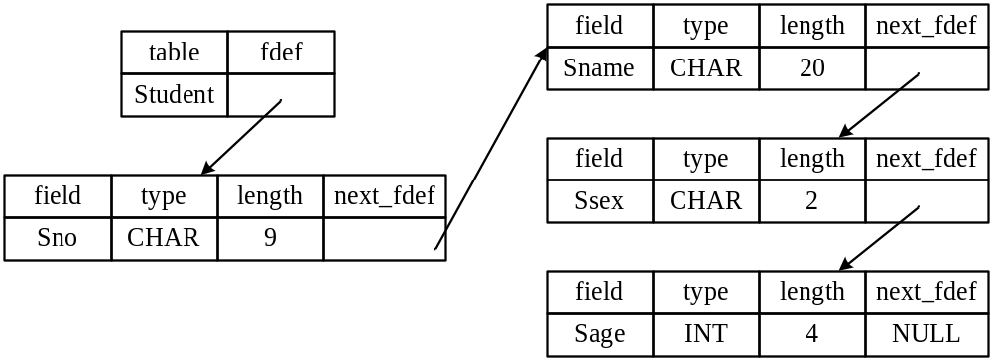
图2 数据结构图
INSERT语句的产生式语法结构：
insertsql: INSERT INTO ID VALUES tuples ';'| INSERT INTO ID '(' columns ')' VALUES tuples ';'
非终结符insert的Insertsql数据结构如下：
struct Insertsql {
char* table;
struct Strings* column;
struct Stringss* tuples;
};
非终结符columns的Strings数据结构如下：
struct Strings {
char* string;
struct Strings* next_string;
};
非终结符tuples的Stringss数据结构如下：
struct Stringss {
struct Strings* strings;
struct Stringss* next_strings;
};
实例：
INSERT INTO STUDENT(SNAME,SAGE,SSEX) VALUES ('ZHANGSAN',22,1);
对应的数据结构如下图所示：
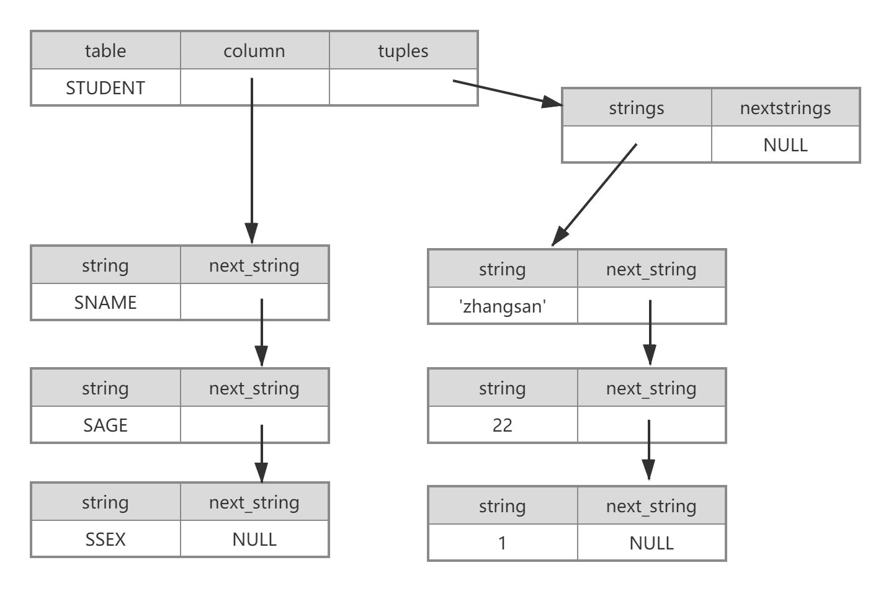
DELETE语句的产生式语法结构：
deletesql: DELETE FROM ID ';' | DELETE FROM ID WHERE conditions ';'
非终结符deletesql的Deletesql数据结构如下：
struct Deletesql {
char* table;
struct Conditions* conditions;
};
非终结符conditions的Conditions数据结构如下：
struct Conditions {
struct Conditions* left;
struct Conditions* right;
char cmp; // 'a', 'o', '<', '>', '=', '!'
int type; // 0是字段，1是字符串，2是整数
char* value; //根据type存放字段名、字符串或整数
char* table; // NULL或表名
};
实例：
DELETE FROM STUDENT WHERE (SAGE>21) AND (SSEX=0);
对应的数据结构如下图所示：
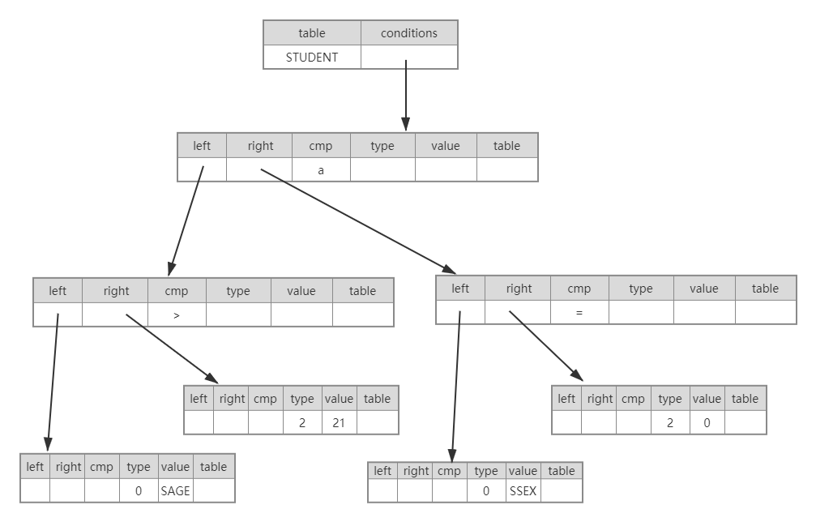
UPDATE语句的产生式语法结构：
updatesql: UPDATE ID SET assignments ';' | UPDATE ID SET assignments WHERE conditions ';'
非终结符updatesql的Updatesql数据结构如下：
struct Updatesql {
char* table;
struct KVs* kvs;
struct Conditions* conditions;
};
非终结符assignments的KVs数据结构如下：
struct KVs {
char* key;
char* value;
struct KVs* next_kv;
};
实例：
UPDATE STUDENT
SET SAGE=27,SSEX=1 WHERE SNAME='ZHANGSAN';
对应的数据结构如下图所示：
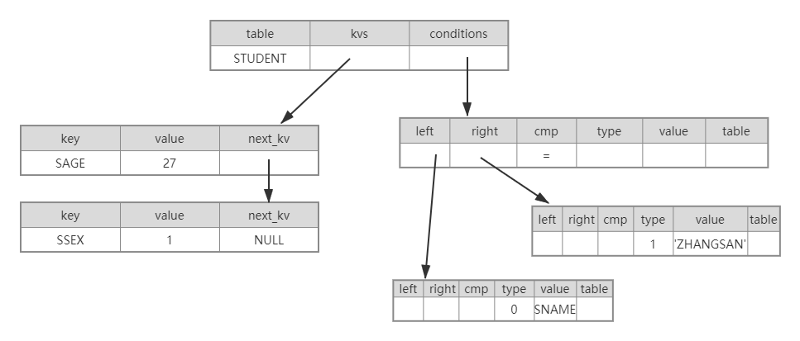
SELECT语句的产生式语法结构：
selectsql: SELECT fields_star FROM tables ';'| SELECT fields_star FROM tables WHERE conditions ';'
非终结符selectsql的Selectsql数据结构如下：
struct Selectsql {
struct Selectedfields* sf;
struct Strings* st;
struct Conditions* conditions;
};
非终结符fields_star的Selectedfields 数据结构如下：
struct Selectedfields {
char* table;
char* field;
struct Selectedfields* next_sf;
};
非终结符tables的Strings 数据结构如下：
struct Strings {
char* string;
struct Strings* next_string;
};
实例：
SELECT SNAME,SAGE FROM STUDENT WHERE SAGE=21;
对应的数据结构如下图所示：
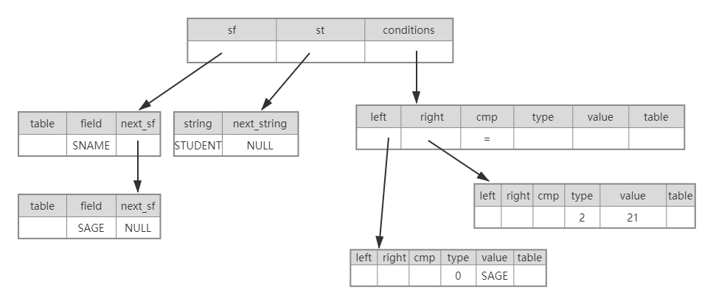
其他产生式比较简单，数据结构也很简单，都是传字符串或者不需要传值的，不一一列举。

执行流程
词法分析的自动机是flex自动生成的，写好正规式就行了，最难的也就是字符串的匹配了，正则表达式可以这样写：\'.*?\'，但是因为flex的正规式不能用?来设置最短匹配，和正则表达式不太一样，所以可以写成：\'[^']*\'。
语法分析产生式的流程也很简单，都是子节点向上传递信息，向上到sql语句就收集完所有需要收集的信息，然后调用函数处理文件即可，所以以下介绍语法分析结束后的函数。
函数名称：void createdatabasefunc(char* database);
函数说明：在工作目录下创建一个database文件夹，代表数据库。
输入参数：char* database，数据库名字的字符串。
输出参数：无。
执行流程：调用c库的mkdir()函数创建文件夹。

函数名称：void showdatabasesfunc();
函数说明：查找当前目录下的文件夹并打印出来。
输入参数：无。
输出参数：无。
执行流程：调用c库的getcwd()和_findfirst()函数获取当前目录下的问价夹。

函数名称：void usedatabasefunc(char* database);
函数说明：切换数据库。
输入参数：char* database，要切换的数据库。
输出参数：无。
执行流程：改变全局变量char* currentdatabase的值。

函数名称：void dropdatabasefunc(char* database);
函数说明：删除数据库。
输入参数：char* database，要删除的数据库。
输出参数：无。
执行流程：递归调用c库的rmdir()和remove()函数，删除文件夹中的文件和文件夹，再删除文件夹。

函数名称：void createsqlfunc(struct Createsql* createsql);
函数说明：创建数据表。
输入参数：struct Createsql* createsql，表的信息。
输出参数：无。
执行流程：调用c库函数创建两个文件夹，一个名字为表的名字，另一个名字为表的名字加上_def后缀，再把createsql语句中的表名，列名，列类型，列长度等元数据按照2.1中的逻辑结构图的形式填入表名_def文件中。

函数名称：void showtablesfunc();
函数说明：显示数据表。
输入参数：无。
输出参数：无。
执行流程：根据全局变量char* currentdatabase的值和c库的getcwd()、_findfirst()函数过滤_def结尾的元数据文件，来打印出数据库文件夹下所有的数据表文件的文件名。

函数名称：void droptablefunc(char* table);
函数说明：删除数据表。
输入参数：char* table
输出参数：无。
执行流程：根据全局变量char* currentdatabase的值和table参数确定数据表文件的path，用c库的remove()函数删除文件表文件和相应的元数据文件。

函数名称：void insertsqlfunc(struct Insertsql* insertsql);
函数说明：insertsql语法分析后调用该函数，向数据表中加入元组。
输入参数：struct Insertsql* insertsql
输出参数：无。
执行流程：从元数据文件中读出元数据，根据insertsql中的column搜索列名，搜到就把列号在index数组中，搜不到就报错。Index确定好以后，从数据文件中读取数据到数组info中，把insertsql中的tuples利用index数组映射插入到数组info中的相应位置并判断类型和长度是否符合约束，最后再把数组中的信息写入到数据表文件中。

函数名称：void insertsqlfunc(struct Insertsql* insertsql);
函数说明：insertsql语法分析后调用该函数，向数据表中加入元组。
输入参数：struct Insertsql* insertsql
输出参数：无。
执行流程：insertsql中的table确定文件表url，从元数据文件中读出元数据，根据insertsql中的column搜索列名，搜到就把列号在index数组中，搜不到就报错。Index确定好以后，从数据文件中读取数据到数组info中，把insertsql中的tuples利用index数组映射插入到数组info中的相应位置并判断类型和长度是否符合约束，最后再把数组中的信息写入到数据表文件中。

函数名称：void deletesqlfunc(struct Deletesql* deletesql);
函数说明：delete语法分析后调用该函数，删除数据表中符合条件的元组。
输入参数：struct Deletesql* deletesql
输出参数：无。
执行流程：deletesql中的table确定文件表url，从元数据文件中读出元数据，从数据文件中读取数据到数组info中，对于每一行，判断conditions是否成立，成立就在flag数组中的对应位置记录一个1，最后将flag数组值为0（即条件不成立）的index对应的数据写回到数据表文件中去。
判断conditions是个难点，我的做法是：因为conditions是二叉树的结构，必然要用到递归，但是我又不想传太多参数给递归函数，所以我没写单独的递归函数，而是用三个栈去模拟递归，cmpstack符号栈，constack子节点栈，boolstack逻辑值栈。While循环处理conditions语法树直至符号栈为空，子节点栈为空，逻辑值栈只有一个值为止，处理步骤如下：循环之前，将conditions根节点压入符号栈，根节点的左右子节点均压入子节点栈。循环体中，先消除符号栈中可处理的符号直到不能消除为止，>、<、=、!=消除子节点栈中的两个值，AND、OR消除逻辑值栈中的俩个值，消除完后，判断是否可以退出循环（即符号栈为空，子节点栈为空，逻辑值栈只有一个值），不可以的话就将子节点栈的栈顶两个元素弹出并压出符号栈，并将这两个元素的左右子节点压入符号栈。至此一轮循环结束，最后会将conditions语法树处理为一个bool值，记录到flag数组即可。

函数名称：void myfree(struct Conditions* cons);
函数说明：释放conditions二叉语法树malloc的空间，因为二叉树递归处理比较简单，所以我单独写出来而不是写在语法分析中。
输入参数：struct Conditions* cons
输出参数：无。
执行流程： void myfree(struct Conditions* cons) {
if (cons == NULL) {
return;
}
free(cons->table);
free(cons->value);
myfree(cons->left);
myfree(cons->right);
free(cons);
}
比较简单，递归free空间。

函数名称：void updatesqlfunc(struct Updatesql* updatesql);
函数说明：update语法分析后调用该函数，更新数据表中符合条件的元组。
输入参数：struct Deletesql* deletesql
输出参数：无。
执行流程：与deletesqlfunc类似，conditions的处理与deletesqlfunc一致，多了记录需要更新的列名和更新的值，对于updatesql中的kvs中的每一个列名，循环搜索index，记录在colflag中，最后把数据从info写回到数据表时根据元组的flag和列的colflag选择更新后的值写回到数据表。
判断conditions是个难点，我的做法是：因为conditions是二叉树的结构，必然要用到递归，但是我又不想传太多参数给递归函数，所以我没写单独的递归函数，而是用三个栈去模拟递归，cmpstack符号栈，constack子节点栈，boolstack逻辑值栈。While循环处理conditions语法树直至符号栈为空，子节点栈为空，逻辑值栈只有一个值为止，处理步骤如下：循环之前，将conditions根节点压入符号栈，根节点的左右子节点均压入子节点栈。循环体中，先消除符号栈中可处理的符号直到不能消除为止，>、<、=、!=消除子节点栈中的两个值，AND、OR消除逻辑值栈中的俩个值，消除完后，判断是否可以退出循环（即符号栈为空，子节点栈为空，逻辑值栈只有一个值），不可以的话就将子节点栈的栈顶两个元素弹出并压出符号栈，并将这两个元素的左右子节点压入符号栈。至此一轮循环结束，最后会将conditions语法树处理为一个bool值，记录到flag数组即可。

函数名称：void selectsqlfunc(struct Selectsql* selectsql);
函数说明：update语法分析后调用该函数，更新数据表中符合条件的元组。
输入参数：struct Selectsql* selectsql
输出参数：无。
执行流程：只实现了单表查询，所以比较简单，conditions的处理与deletesqlfunc和updatesqlfunc一致，为了保持输出结果中列的顺序和select语句中的顺序一致，需要搜索列名把列的index依次填入index数组中，根据index来映射需要输出的查询到的信息即可（该方法与insertsqlfunc中的方法一样，可以保持顺序，updatefunc不需要保持顺序，只需记录位置信息，所以不需要index数组）。
判断conditions是个难点，我的做法是：因为conditions是二叉树的结构，必然要用到递归，但是我又不想传太多参数给递归函数，所以我没写单独的递归函数，而是用三个栈去模拟递归，cmpstack符号栈，constack子节点栈，boolstack逻辑值栈。While循环处理conditions语法树直至符号栈为空，子节点栈为空，逻辑值栈只有一个值为止，处理步骤如下：循环之前，将conditions根节点压入符号栈，根节点的左右子节点均压入子节点栈。循环体中，先消除符号栈中可处理的符号直到不能消除为止，>、<、=、!=消除子节点栈中的两个值，AND、OR消除逻辑值栈中的俩个值，消除完后，判断是否可以退出循环（即符号栈为空，子节点栈为空，逻辑值栈只有一个值），不可以的话就将子节点栈的栈顶两个元素弹出并压出符号栈，并将这两个元素的左右子节点压入符号栈。至此一轮循环结束，最后会将conditions语法树处理为一个bool值，记录到flag数组即可。

功能测试
以下测试从一个空的数据库开始，按顺序依次执行。测试语句为王小兵老师给的测试数据中的所有语句，虽然我没有实现多表连接查询，但是多表连接的语法分析还是做了的，制导函数中可以判断是否为多表连接查询，是的话就输出“多表连接查询尚未实现”。（可以运行a.exe，把test.txt中的所有内容全部复制，一次性粘贴到程序中，就执行完了所有的测试语句，可以回滚查看运行结果。）因为我用的是flex和bison，用命令行编译的，不知道怎么设置不区分大小写，又不想把词法分析写的过于臃肿，所以关键字只支持大写，测试数据中的小写全部改为大写了，insert语句中有一句是小写的，正好我的insert是支持一次性插入多个值的，所以把那句的values合并到上一句中了。
测试结果如下：
Active code page: 65001

C:\Users\lenovo\Desktop\compiler>a
CREATE DATABASE XJGL;
数据库XJGL创建成功。
CREATE DATABASE JUST_FOR_TEST;
数据库JUST_FOR_TEST创建成功。
CREATE DATABASE JUST_FOR_TEST;
创建失败，数据库JUST_FOR_TEST已经存在。
SHOW DATABASES;
JUST_FOR_TEST
XJGL
DROP DATABASE JUST_FOR_TEST;
数据库JUST_FOR_TEST删除成功。
SHOW DATABASES;
XJGL
USE XJGL;
切换到数据库XJGL。
CREATE TABLE STUDENT(SNAME CHAR(20),SAGE INT,SSEX INT);CREATE TABLE COURSE(CNAME CHAR(20),CID INT);
表STUDENT创建成功。
表COURSE创建成功。
CREATE TABLE CS(SNAME CHAR(20),CID INT);
表CS创建成功。
CREATE TABLE TEST_TABLE(COL1 CHAR(22),COL2 INT,COL3 CHAR(22));
表TEST_TABLE创建成功。
CREATE TABLE TEST_TABLE(COL1 CHAR(22),COL2 INT,COL3 CHAR(22));
表TEST_TABLE已存在。
SHOW TABLES;
COURSE
CS
STUDENT
TEST_TABLE
DROP TABLE TEST_TABLE;
表TEST_TABLE删除成功。
SHOW TABLES;
COURSE
CS
STUDENT
INSERT INTO STUDENT(SNAME,SAGE,SSEX) VALUES ('ZHANGSAN',22,1);
插入了1行数据。
INSERT INTO STUDENT VALUES ('LISI',23,0);
插入了1行数据。
INSERT INTO STUDENT(SNAME,SAGE) VALUES ('WANGWU',21);
插入了1行数据。
INSERT INTO STUDENT VALUES ('ZHAOLIU',22,1);
插入了1行数据。
INSERT INTO STUDENT VALUES ('XIAOBAI',23,0);
插入了1行数据。
INSERT INTO STUDENT VALUES ('XIAOHEI',19,0);
插入了1行数据。
INSERT INTO COURSE(CNAME,CID) VALUES ('DB',1);
插入了1行数据。
INSERT INTO COURSE (CNAME,CID) VALUES('COMPILER',2),('C',3);
插入了2行数据。
SELECT SNAME,SAGE,SSEX FROM STUDENT;
SNAME SAGE SSEX
'ZHANGSAN' 22 1
'LISI' 23 0
'WANGWU' 21
'ZHAOLIU' 22 1
'XIAOBAI' 23 0
'XIAOHEI' 19 0
查找到了6行数据。
SELECT SNAME,SAGE FROM STUDENT;
SNAME SAGE
'ZHANGSAN' 22
'LISI' 23
'WANGWU' 21
'ZHAOLIU' 22
'XIAOBAI' 23
'XIAOHEI' 19
查找到了6行数据。
SELECT * FROM STUDENT;
SNAME SAGE SSEX
'ZHANGSAN' 22 1
'LISI' 23 0
'WANGWU' 21
'ZHAOLIU' 22 1
'XIAOBAI' 23 0
'XIAOHEI' 19 0
查找到了6行数据。
SELECT SNAME,SAGE FROM STUDENT WHERE SAGE=21;
SNAME SAGE
'WANGWU' 21
查找到了1行数据。
SELECT SNAME,SAGE FROM STUDENT WHERE (((SAGE=21)));
SNAME SAGE
'WANGWU' 21
查找到了1行数据。
SELECT SNAME,SAGE FROM STUDENT WHERE (SAGE>21) AND (SSEX=0);
SNAME SAGE
'LISI' 23
'XIAOBAI' 23
查找到了2行数据。
SELECT SNAME,SAGE FROM STUDENT WHERE (SAGE>21) OR (SSEX=0);
SNAME SAGE
'ZHANGSAN' 22
'LISI' 23
'WANGWU' 21
'ZHAOLIU' 22
'XIAOBAI' 23
'XIAOHEI' 19
查找到了6行数据。
SELECT * FROM STUDENT WHERE SSEX!=1;
SNAME SAGE SSEX
'LISI' 23 0
'WANGWU' 21
'XIAOBAI' 23 0
'XIAOHEI' 19 0
查找到了4行数据。
SELECT * FROM STUDENT;SELECT * FROM COURSE;
SNAME SAGE SSEX
'ZHANGSAN' 22 1
'LISI' 23 0
'WANGWU' 21
'ZHAOLIU' 22 1
'XIAOBAI' 23 0
'XIAOHEI' 19 0
查找到了6行数据。
CNAME CID
'DB' 1
'COMPILER' 2
'C' 3
查找到了3行数据。
SELECT * FROM STUDENT,COURSE;
多表连接查询尚未实现。
SELECT * FROM STUDENT,COURSE WHERE (SSEX=0) AND (CID=1);
多表连接查询尚未实现。
SELECT * FROM STUDENT;
SNAME SAGE SSEX
'ZHANGSAN' 22 1
'LISI' 23 0
'WANGWU' 21
'ZHAOLIU' 22 1
'XIAOBAI' 23 0
'XIAOHEI' 19 0
查找到了6行数据。
DELETE FROM STUDENT WHERE (SAGE>21) AND (SSEX=0);
删除了2行数据。
SELECT * FROM STUDENT;
SNAME SAGE SSEX
'ZHANGSAN' 22 1
'WANGWU' 21 0
'ZHAOLIU' 22 1
'XIAOHEI' 19 0
查找到了4行数据。
SELECT * FROM STUDENT;
SNAME SAGE SSEX
'ZHANGSAN' 22 1
'WANGWU' 21 0
'ZHAOLIU' 22 1
'XIAOHEI' 19 0
查找到了4行数据。
UPDATE STUDENT SET SAGE=21 WHERE SSEX=1;
更新了2行数据。
SELECT * FROM STUDENT;
SNAME SAGE SSEX
'ZHANGSAN' 21 1
'WANGWU' 21 0
'ZHAOLIU' 21 1
'XIAOHEI' 19 0
查找到了4行数据。
UPDATE STUDENT SET SAGE=27,SSEX=1 WHERE SNAME='ZHANGSAN';
更新了1行数据。
SELECT * FROM STUDENT;
SNAME SAGE SSEX
'ZHANGSAN' 27 1
'WANGWU' 21 0
'ZHAOLIU' 21 1
'XIAOHEI' 19 0
查找到了4行数据。

总结与未来工作

未完成功能
多表连接查询。

未来实现方案
虽然没有实现多表连接查询的功能，但是我的数据结构用的是王小兵老师讲的数据结构，table_fields有table这个属性，只是单表查询没有用上，所以以后实现多表连接查询时不需要改数据结构，只需要完善一下selectsqlfunc函数就可以了。

